**NHIỀU DOANH NGHIỆP PHÁ SẢN DƯỚI TÁC ĐỘNG CỦA ĐẠI DỊCH COVID – 19**

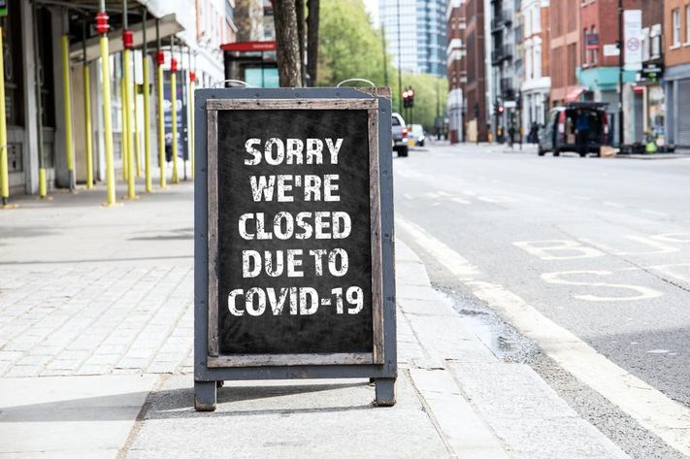

Đại dịch COVID – 19 kéo dài đã làm cho các ngành nghề bị trì trệ, phần lớn người lao động mất việc làm, rơi vào hoàn cảnh khó khăn, và hơn hết, rất nhiều chủ doanh nghiệp đã thừa nhận họ gặp vấn đề trong việc duy trì sự vận hành của doanh nghiệp. Nhưng đáng buồn thay, vấn đề ấy đã không được giải quyết một cách ổn thỏa, các chủ doanh nghiệp đã thật sự không thể trụ vững dưới tác động quá mạnh mẽ của đại dịch, và là lý do cho sự phá sản của hang chục nghìn doanh nghiệp tại Việt Nam.

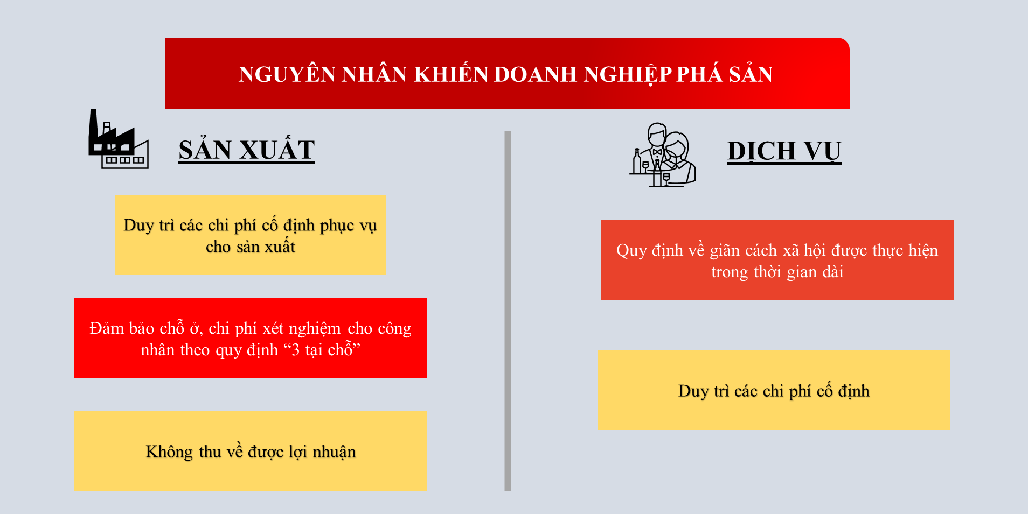Chỉ tính riêng trong 6 tháng đầu năm 2021 đã có 70.209 doanh nghiệp rút lui khỏi thị trường, con số này được cho là tăng 24.9% so với cùng kỳ năm 2020. Trong đó bao gồm 35.607 doanh nghiệp ngừng kinh doanh và 9.942 doanh nghiệp đã giải thể. Con số này được dự báo sẽ tiếp tục

Hình 1: Nguyên nhân khiến nhiều doanh nghiệp phá sản

tăng nếu các doanh nghiệp không tìm ra được các phương án ứng phó phù hợp cũng như không nhận được bất kỳ chính sách hỗ trợ nào từ chính phủ.

Tuy nhiên, như một sự thật hiển nhiên rằng cứ một doanh nghiệp phá sản, một khoản nợ khổng lồ sẽ xuất hiện, đặc biệt là trong bối cảnh đại dịch COVID-19 vừa qua. Các chủ doanh nghiệp thừa nhận rằng mặc dù nhân viên của họ không thể làm việc trực tiếp tại công ty nhưng tính theo quy định, họ vẫn được nhận 100% tiền lương cũng như các khoản chi thưởng bắt buộc như đã được cam kết từ trước. Không những vậy, đối với các cơ sở sản xuất, gia công, các chủ doanh nghiệp còn phải đối mặt với việc bỏ ra một phần chi phí không nhỏ phục vụ cho công tác “3 tại chỗ” cho nhân viên theo quy định của chính phủ. Chỉ tính riêng phần chi phí này, mỗi doanh nghiệp đã có thể mất đến hàng chục, hàng trăm triệu đồng mà không đảm bảo rằng tình hình sản xuất tiêu dùng có mang về doanh thu như mong muốn hay không. Đối mặt với tình huống về vấn đề nhân lực và chi phí như vậy, nhiều biện pháp đã được đưa ra trong đó bao gồm biện pháp cắt giảm nhân sự, các chủ doanh nghiệp chỉ giữ lại những nhân sự cốt cán mặc cho việc này có thể đẩy hơn 10.000 người rơi vào hoàn cảnh đặc biệt khó khăn, đó là chưa kể đến việc người lao động là F0.

Nói đến đây, chúng ta không thể nào không nhắc đến ngành dịch vụ, một trong những ngành có đóng góp to lớn cho GDP của cả nước nhưng khi đứng trước tác động mạnh mẽ của đại dịch, đây lại được xem là một trong số nhiều nhóm ngành chịu ảnh hưởng nhiều nhất. Chỉ tính riêng trong 6 tháng đầu năm 2021, lượng khách du lịch trong và ngoài nước đều giảm mạnh, từ đó đã làm cho ngành dịch vụ chịu tổn thất không nhỏ. Không kể đến các doanh nghiệp cung cấp các dịch vụ nghỉ dưỡng tầm cỡ thì cũng đã có hàng chục chủ nhà hang, khách sạn thông báo đóng cửa tạm thời hoặc vĩnh viễn vì không có khách ghé thăm. Việc duy trì tiền mặt bằng đã là một con số không nhỏ đối với các chủ doanh nghiệp khi con số họ phải chi trả cho việc này trong 01 tháng có thể rơi vào tầm 8 đến 9 con số tùy thuộc vào vị trí nơi đặt mặt bằng. Chưa dừng lại ở đó, đối với các thành phố du lịch như Đà Lạt, Nha Trang, Phú Quốc, Vũng Tàu,… thì bà con chủ yếu sống dựa vào nguồn lợi nhuận thu được từ việc cung cấp, mua bán các mặt hàng cho khách du lịch thì bây giờ đây lại khốn đốn hơn bao giờ hết khi khách du lịch thì không có nhưng cuộc sống thì vẫn cứ phải tiếp diễn.

Chúng ta thường nói một vấn đề sẽ có mặt lợi và mặt hại, tuy nhiên đối với thực trạng nhiều doanh nghiệp phá sản dưới tác động của đại dịch COVID-19 lên sự vận hành cũng như lợi nhuận như hiện nay thì sẽ chẳng có nhiều người nghĩ rằng việc này lại chính là hồi chuông cảnh tỉnh cho nhiều nhà kinh doanh về tầm quan trọng của hệ thống quản lý rủi ro doanh nghiệp. Hiện nay, đa số các doanh nghiệp đều vận hành và hoạt động rất tốt, thu hút số vốn đầu tư từ đa dạng nguồn vốn khác nhau với con số ngất ngưởng nhưng khi gặp khó khăn, doanh nghiệp lại đột nhiên điêu đứng. Điều này cho thấy thực tế doanh nghiệp đã thiếu cẩn trọng trong công tác quản lý, định hình và dự trù rủi ro ngắn hạn cũng như dài hạn. Thông qua đợt dịch này, thông qua thực trạng đang hiện lên trước mắt nhiều chủ doanh nghiệp, nếu may mắn hoặc được hỗ trợ để vượt qua đại dịch, các chủ doanh nghiệp cần cấp bách thực hiện một hệ thống vận hành và quản lý rủi ro chặt chẽ đảm bảo các yếu tố giải quyết vấn đề lợi nhuận, thiếu hụt nguồn cung, trì trệ trong xuất khẩu, các vấn đề chịu tác động từ bên ngoài nhằm có các biện pháp ứng phó, thích nghi phù hợp với bối cảnh xã hội.

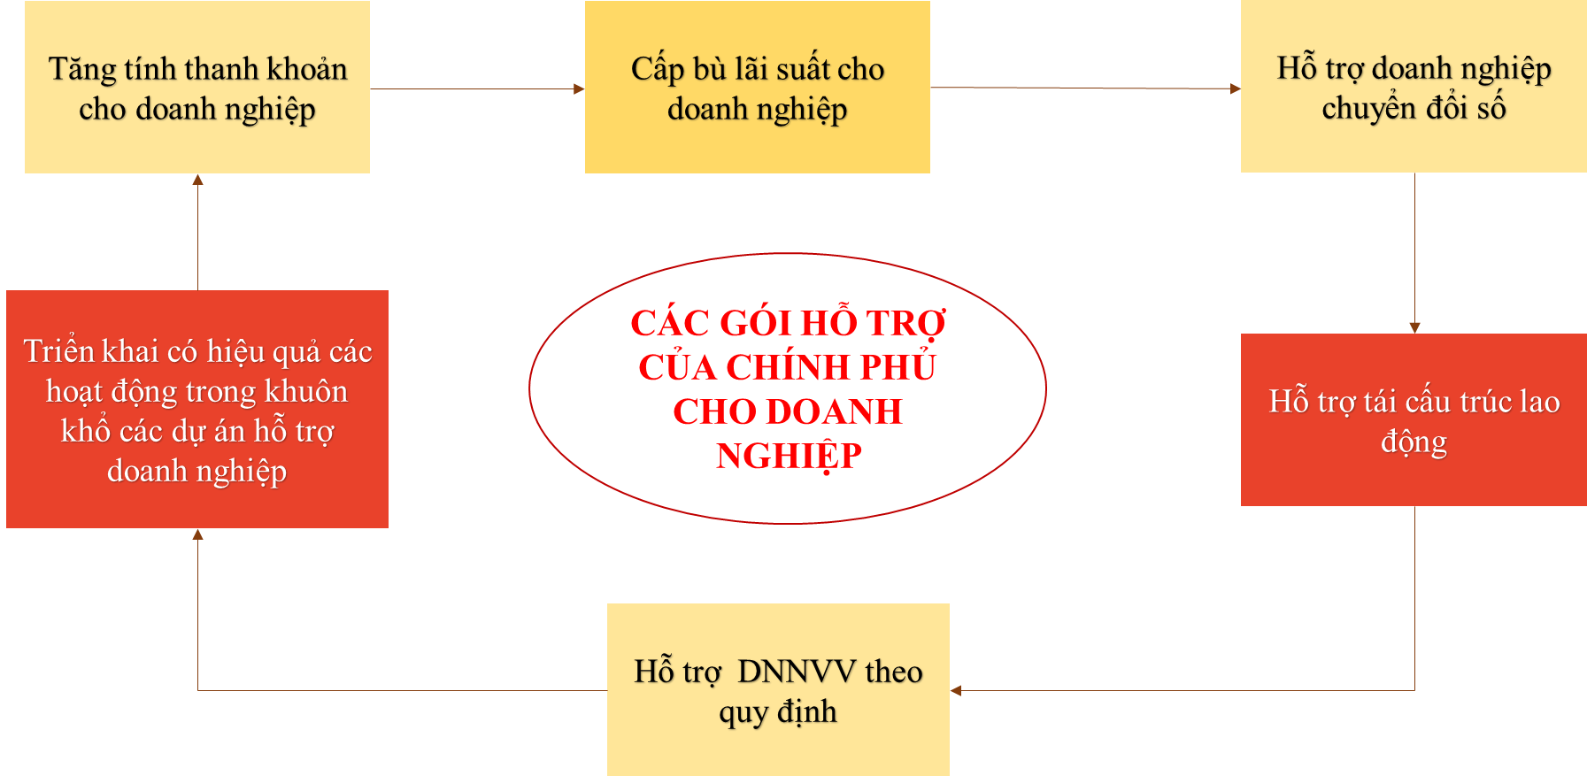Doanh nghiệp ngành A phá sản nhưng vô tình ngành B cũng sẽ phải chịu những ảnh hưởng nhất định, từ đó gây nên tác động không nhỏ lên nền kinh tế chung của Việt Nam. Hiểu được tầm quan trọng của vấn đề này, chính phủ và nhà nước cũng đã đưa ra các biện pháp hỗ trợ doanh nghiệp vực dậy sản xuất, kinh doanh trong bối cảnh xã hội “bình thường mới” dựa trên tiêu chí “đúng nhu cầu, đúng thời điểm”.

Hình 2: Các gói hỗ trợ của chính phủ cho doanh nghiệp

Sự hỗ trợ của chính phủ được xem là một trong những động lực to lớn giúp cho doanh nghiệp vực dậy sau thời gian phải chống chọi với đại dịch, thậm chí nhiều chủ doanh nghiệp đã phải thế chấp các tài sản cá nhân để duy trì doanh nghiệp, giữ chân công nhân, nhân lực chủ chốt của doanh nghiệp. Tuy vậy, các gói hỗ trợ này vẫn chưa thực sự đã cứu vãn, vực dậy doanh nghiệp cũng như lấy lại số doanh nghiệp kinh doanh như ban đầu vì nó hầu hết được đưa ra sau khi hàng loạt doanh nghiệp tuyên bố giải thể.

Nhìn chung, đại dịch COVID-19 đã có nhiều tác động không nhỏ đến doanh nghiệp nhưng bên cạnh đó đây cũng là lời cảnh tỉnh cho nhiều doanh nghiệp về cách vận hành, quản lý rủi ro cũng như cân đối nguồn tiền dự trữ. Tình trạng quá nhiều doanh nghiệp phá sản dẫn đến việc nền kinh tế bị ảnh hưởng nghiêm trọng cũng đã khiến chính phủ đưa ra các phương án hỗ trợ tuy chưa hợp thời điểm nhưng cũng đã đem lại nhiều kết quả tích cực cho các doanh nghiệp vẫn đang chống chọi vượt qua đại dịch.